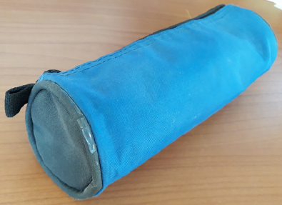
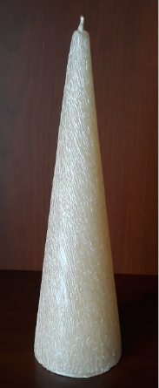
- Les objets ci-dessous ont la forme de solides étudiés en cours. Donne la nature de chacun de ces objets.
K
H
I
E
3
1
2
Série 1

………………………….
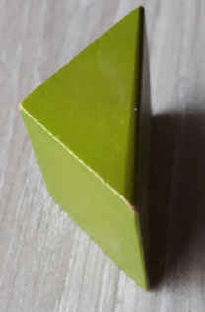

………………………….


…………………………
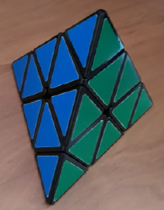

………………………….
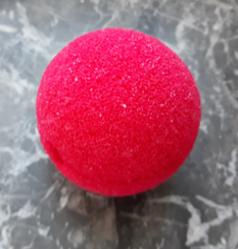

……………………….

………………………….
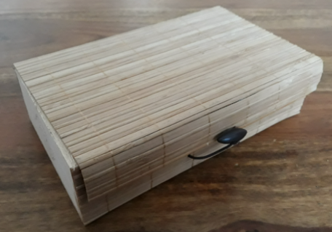

……………………….
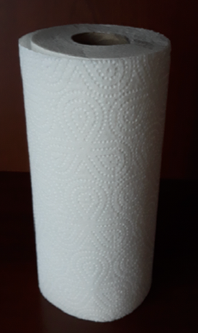

………………………
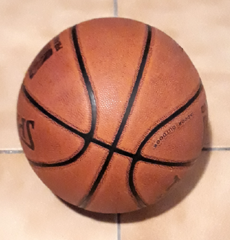

……………………….


……………………….

- Sur le solide ci-contre :
  - colorie une face en rouge ;
  - repasse une arête en vert ;
Série 1
  - marque un sommet en bleu.

- Complète à l’aide de la figure ci-contre.
  - La flèche désigne ……………….. du solide. Elle se nomme .
1
  - La flèche désigne ……………….. du solide. Il se nomme .
2
  - La flèche désigne ………………. du solide.
Elle se nomme .
3
- Description de solides
  - Quels sont la nature et le nom de ce solide ?
D
C
B
A
H
G
F
E
  - Combien a-t-il de sommets ?
  - Quelle est la nature de ses faces ?
  - Nomme toutes ses faces : …………………………………………………………………
- Apparence
En regardant la représentation ci-contre d’un parallélépipède rectangle, Anne dit : « L’angle est obtus ». « Mais non, l’angle est droit. » lui répond Fadi. Commenter ces affirmations.
D
A
B
C
H
E
F
G
…………………………………………………………………
…………………………………………………………………

F
A
B
C
D
E
H
  - Quelle est la nature du solide ci-contre ?
………………………………
  - Quel est son sommet principal ? ………………..
……………………………...
  - Quelle est la nature de la base de ce solide ?……………………
……………………………..
  - Donne un nom de cette base : ……………………
………………………………………………………………...
  - Quelle est la nature des faces latérales de ce solide ?………………………………………………………
  - Cite une arête latérale de ce solide : …………….
  - Quelle est la hauteur de ce solide ? …………….
- On considère le parallélépipède rectangle ABCDEFGH représenté ci-dessous.
A
B
C
D
E
F
G
H

  - Repasse en rouge toutes les arêtes qui ont la même longueur que le segment [BG].
  - Repasse en bleu toutes les arêtes qui ont la même longueur que le segment [GH].
  - Repasse en vert toutes les arêtes parallèles à l'arête [CD].
    - Quelle est :
  - la nature de la face CDEH ? ………………………...
  - la nature de la face AFED ? ………………………..
  - la face opposée à la face DEHC ? …………………
  - la face opposée à la face GBCH ? ………………..
  - la nature du triangle CDE ? ………………………...
    - Nomme :
  - une arête perpendiculaire à l'arête [BC] :
  - une arête parallèle à l'arête [DE] :
  - toutes les arêtes perpendiculaires à l'arête [FG] :
O
S
R
E
  - Quelle est la nature du solide ci-contre ?
…………………………………………………………
  - Décris une base de ce solide.
…………………………………………………………
  - Que représente le segment [OR] pour ce solide ?
………………………………………………………….

  - Quelle est la nature du solide ci-contre ?
B
C
A
D
E
F
………………………
  - Donne un nom de ce solide : ………………………….
  - Quelle est la nature des bases de ce solide ?
…………………………………………………………
  - Colorie ces bases.
  - Nomme ces deux bases : ………………………………………
  - Quelle est la nature des faces latérales ?
………………………………………
  - Combien ce solide a-t-il de faces latérales ? ……………..
  - Colorie les arêtes latérales de ce solide.
  - Cite une hauteur de ce solide : ………………………………

